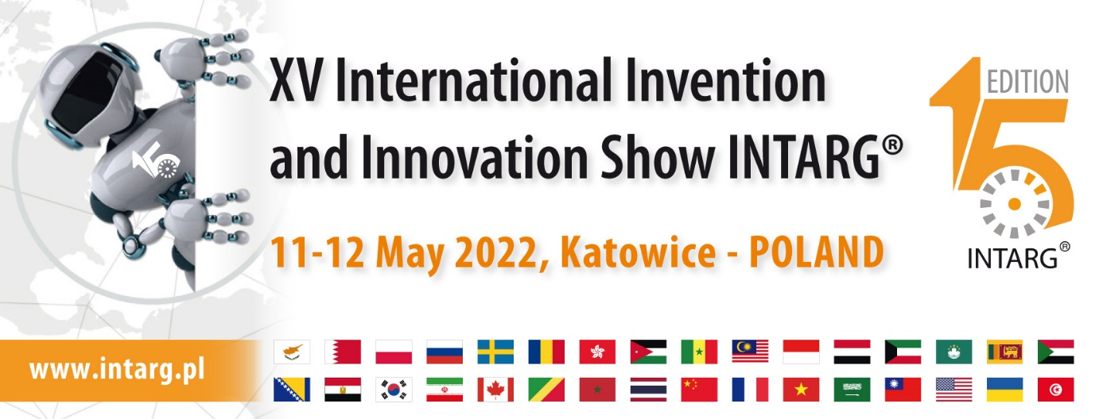

|  |  |  |
| --- | --- | --- |
| **Formularz informacyjny o wynalazku dla Jury**  **Invention’s Information Form for the J­­ury** | | |
| *Po wypełnieniu prosimy o przesłanie do dnia 15 kwietnia na adresy:*  *Complete and send till 15th April to e-mail:*  [**marlena.owczuk@pimot.lukasiewicz.gov.pl**](mailto:marlena.owczuk@pimot.lukasiewicz.gov.pl)**&**[**b.haller@haller.pl**](mailto:b.haller@haller.pl) | | |
| 1. **Nazwajednostki/firmy**   **Entity/company name** | Research Pharmaceutical Center of the Ministry of Health and Social Protection of the Republic of Tajikistan | |
| 1. **Adres***Miasto, ulica, www, tel.,e-mail*   **Address** *City, street, www, phone.,e-mail* | 2 Mayakovskiy Street, Dushanbe, Tajikistan +992 933372517 | |
| **3. Osoba do kontaktu z jurorami**  **The person to contact with Jury** | **Imię, nazwisko/ First name, surname: Mavluda Davlatmamadova** | |
| **e-mail:**  [d.mavluda-85@mail.ru](mailto:d.mavluda-85@mail.ru)  davlatmamadovamavluda9@gmail.com | **Telefon/Phone:+933372517** |
| 1. **Tytułwynalazku**   **The title of invention** | Means for treatment of allergic skin diseases | |
| **5. Autor/Autorzy wynalazku**  *Imię I nazwisko, stopień naukowy*  **Author(s) of the invention**  *First name, surname, academic degree* | Mavluda Davlatmamadova, Candidate of technical sciences.  Salomudin Yusuf, Academician, Doctor of Pharmaceutical sciences | |
| 1. **Branża\****Proszę wpisać numer z listy branż zamieszczonej poniżej*   **Category\****Please enter the number from the list of domains below* | 5. health, medicine; | |
| **7. Ochrona rozwiązania***numer patentu,wzoru użytkowego, zgłoszenia do UP, know-how*  **Patent protection***Patent number,utility model, registration to the Patent Office, know-how technology information* | Patent № Tj 976  State register of patents for inventions of the Republic of Tajikistan  Means for treatment of allergic skin diseases | |
| **8. Krótki *MEDIALNY* opis wynalazku**  *(max.300 znaków ze spacjami)/*  **Short MEDIA description of the invention** *(max.300 characters with spaces)* | The invention objective is to expand the nomenclature of anti-allergic drugs for external use with adsorption capacity.The technical result is achieved by the fact that the product containing the active substance of plant origin and according to the invention, additionally it contains talc as a basis, bentonite and zinc oxide, and as an active substance contains a solution of dry extract of vegetative raw materials-leaves of a series and root of pink flaxseed in 40% ethanol in a ratio 1:3, thus the total extract is received by mixing powdered dry water extracts of vegetative raw materials taken in equal quantities, the next ratio of components, mass %:  Talc 70,5  bentonite 9,2  Zinc oxide 7,3  Dry Total Extract Solution of vegetable raw materials in 40% ethanol in the ratio of 1:3 | |
| **9. Szczegółowyopiswynalazku**  **Detailed description of theinvention** | The invention refers to medicine, namely to dermatology and allergology, and can be used for treatment of acute chronic allergic diseases of skin of different genesis. | |
| **9.1Wprowadzone nowości**  **Introduced novelties** | The extract contains herbs | |
| **9.2Porównanie rozwiązania  z aktualnym stanem techniki**  **Solution comparison with the current state of technology** | The technical result of the invention is to obtain a remedy with a pronounced therapeutic effect in the treatment of skin manifestations of allergic reactions of various ethology, including in paediatric practice. | |
| **9.3Zalety***Uzyskane lub przewidywane efekty społeczne, ekonomiczne, dla środowiska i inne*  **Advantages***Obtained or predicted social, economy,environment effects and others* | The herbal composition of the means prevent the disease in a very short period of time. | |
| **10.Stan zaawansowaniaprojektu/wynalazku***Stopień wdrożenia: skala laboratoryjna; prototyp; skala przemysłowo-demonstracyjna; pełne wdrożenie przemysłowe; stopień gotowości technologicznej TRL*  **The stage of the project /invention development***Stage of implementation: laboratory scale; prototype; industrial and demonstration scale; full industrial implementation* | Stage of implementation: laboratory scale; prototype; | |
| **10.1Perspektywywdrożenia czy uruchomieniaprodukcji?**  **Prospects for implementingthe Invention or starting production** | Prospects for implementing the Invention | |
| **10.2Przewidywany termin komercjalizacji***Czy przeprowadzone zostało badanie rynku, jakie są możliwości sprzedaży, itp.*  **Expected date of commercialization**  *Has a market survey been carried out, what are the sales possibilities, etc.* | 2024 | |
| **11. Inne inf. , dokumenty załączone***(badania, certyfikaty, nagrody itp.)*  **Another information important for evaluation***(tests, awards, etc.)* | I participated in Expo 2019 in South Korea and in Challenge and Innovation Forum Qatar in 2021. Tested in laboratory in Tajikistan. | |

|  |  |
| --- | --- |
| **\*BRANŻE:** | **\*CATEGORY OF INVENTIONS:** |
| 1. przemysł (maszyny i urządzenia przemysłowe, inżynieria, metalurgia, elektryka i elektronika, energetyka, przemysł włókienniczy, budownictwo); 2. transport i logistyka (przemysł samochodowy, lotniczy  i morski, opakowania, przechowywanie itp.); 3. biotechnologia, nanotechnologia, chemia; 4. środowisko; 5. zdrowie, medycyna; 6. sport, rehabilitacja, rekreacja, wychowanie fizyczne, turystyka; 7. przemysł spożywczy i żywność; 8. bezpieczeństwo i ochrona; 9. przedmioty codziennego użytku (biżuteria, hobby, dekoracje oraz design, gry i zabawki, dom, ogród); 10. usługi, doradztwo, ubezpieczenia, finanse; 11. innowacje społeczne; 12. IT | 1. industry (industrial machinery and equipment, engineering, metallurgy, electrics and electronics, energy, textile, construction); 2. transport and logistics (automotive, aviation and maritime industries, packaging, storage); 3. biotechnology, nanotechnology, chemistry; 4. environment; 5. health, medicine; 6. sport, rehabilitation, recreation, physical education, tourism; 7. food and food industry; 8. safety and security; 9. everyday objects (jewelry, hobbies, decorations and design, games and toys, home, garden); 10. services, consulting, insurance, finance; 11. social innovation; 12. IT |

|  |  |
| --- | --- |
| ***Oświadczam, że:*** | ***I declare that:*** |
| 1. *zapoznałem się z Regulaminami Targów oraz Konkursu INTARG®, umieszczonymi na [www.intarg.pl](http://www.intarg.pl) i akceptuję ich warunki* 2. *wszystkie podane przeze mnie dane i informacje zawarte w niniejszym zgłoszeniu są prawdziwe, powyższe zgłoszenie nie narusza praw własności osób trzecich i przyjmuję do wiadomości, iż Organizator- Eurobusiness-Haller nie ponosi żadnej odpowiedzialności za treści zawarte w niniejszym zgłoszeniu* 3. *wyrażam zgodę na przetwarzanie danych osobowych podanych  w formularzu w zakresie niezbędnym do zapewnienia udziału  w INTARG®* | 1. *I have read the Regulations for the participation in the Fair and Contest, contained at* [*www.intarg.pl*](http://www.intarg.pl) *and accept its terms* 2. *All the data and information provided by me, contained in this form are true and do not infringe the rights of third parties. I understand that the Organizer – Eurobusiness-Haller is not responsible for the content, contained in the form* 3. *I agree to the processing of personal data, provided in the form to the extent necessary to ensure participation in INTARG®* |
| *Administratorem danych osobowych podanych w formularzu jest "Eurobusiness" Maria Barbara Haller De Hallenburg-Illg.  ul. Obroki 133, 40-833 Katowice.  Kontakt z Administratorem pod adresem e-mail: [kontakt@haller.pl](mailto:kontakt@haller.pl). Szczegółowe informacje dotyczące zasad przetwarzania danych osobowych, stosowanych przez Administratora danych, znajdują się w Regulaminie uczestnictwa w Targach.* | *The Administrator of the personal data contained in the form is "Eurobusiness" Maria Barbara Haller De Hallenburg-Illg. ul. Obroki 133, 40-833 Katowice.  The contact with Administrator under email address:* [*kontakt@haller.pl*](mailto:kontakt@haller.pl)*. Detailed information, concerning the rules for the processing the personal data using by the Administrator can be found in the Regulations for the participation in the Fair.* |

__________________

*Miejscowość i data*

*Place and date*

__________________ _______________________________

*Pieczęć firmowa Pieczęć imienna I podpis osoby uprawnionej*

*Company stamp Stamp and signature of the authorised person*